九年级政治试卷

注意事项： 本试卷满分80分。思想品德和历史考试时间120分钟。
一、单项选择题（下列各题4个备选答案中，只有一个是最符合题意的。请选出正确答案并将其序号填入下面的表格内。共24分，12小题，每小题2分）
序号 | 1 | 2 | 3 | 4 | 5 | 6 | 7 | 8 | 9 | 10 | 11 | 12
选项 |  |  |  |  | [来源:学。科。网] |  |  |  | [来源:学。科。网]
1．.中国共产党第 届中央委员会第 次全体会议，于2013年11月9日至12日在北京举行。审议通过了《中共中央关于全面深化改革若干重大问题的决定》。
A 十八 四 B 十七 三 C 十八 二 D十八 三
2．国家统计局公布的数据显示，2013年全国粮食总产量60194万吨，比2012年增产1236万吨，增长2.1%，全国粮食总产量首次突破 万吨大关，实现 年连续增产。
A 5000 8 B 6000 10 C 9000 9 D8000 9
3．11月9日晚广州恒大队以客场进球多的优势获得冠军。这是中国足球自职业化以来夺得第
个亚洲冠军
A 2 B 3 C 1 D 4
4. 中国政府11月23日发表声明，宣布划设 防空识别区，并发布航空器识别规则公告和识别区示意图，更有效地维护了我们的主权领土完整
A 东海 B 南海 C 黄海 D渤海
5. 作为学生，我们应该认真学习；作为子女，我们应该孝敬父母；作为社会成员，我们应该维护正义……由此可见，责任
A这是一个人应该做的事 B因身份和角色不同而变化
C是来自法律规范的要求 D是指不应该做某些事情
6 . 中国要发展，要壮大，就必须坚持对外开放。我国对外开放的根本基点是
A 坚持“引进来” B 坚持四项基本原则 C 坚持“走出去” D坚持独立自主、自力更生
7. 在每年的春节联欢晚会上，都有少数民族的歌舞节目，既丰富了晚会的内容，又让观众感受到少数民族风采。这样做是为了
①更好地贯彻民族团结的原则 ②促进民族经济发展
③促进各民族文化共同繁荣 ④各民族融为一体
A①④ B①③ C②③ D②④
8.2013年2月19日，由中央电视台举办的“感动中国”2012年度人物评选结果揭晓。他们中有义无反顾勇救学生的最美女教师张丽莉；“绑着”母亲上班的孝子陈斌强；主动捐献器官的小学生何玥……评选“感动中国”年度人物有利于
①弘扬中华民族传统美德
②构建社会主义和谐社会
③加强社会主义思想道德建设
④提高人民的科学文化水平
A①②③ B②③④ C①②④ D①③④
9. 近年来，网上购物以其价格合理、选择多样越来越受到消费者青睐，据悉，今年“双十一”期间，仅一天时间，淘宝网店交易额突破350亿元，淘宝网店的迅速崛起说明了
①国家鼓励、支持、引导非公有制经济的发展
②非公有制经济对调动社会各方面的积极性，加快生产力发展具有重要的作用
③非公有制经济在缓解就业压力，增加公共财富方面具有重要意义
④非公有制经济担负着关系国计民生的重要产品的生产和流通
A ①② B②③ C ②④ D③④
10. 从2001年至2014年的十余年间，我国多次把宪法作为全国法制宣传日的重点，宣传宪法的基本精神和基本内容。这是因为
- 宪法是国家的根本大法
②宪法是国家法律体系的总和
③宪法确认公民的一切权利
④依法治国首先是依宪治国
A ①② B ③④ C①④ D②④
11. 十八大报告指出，我国应该大力弘扬民族精神和时代精神，深入开展爱国主义、集体主义、社会主义教育，丰富人民精神世界，增强人民精神力量。那么发展先进文化，弘扬和培育民族精神就要
- 继承和发扬中华民族的传统美德
②坚持与时俱进，为民族文化增添新的生命力[来源:学#科#网]
③全盘吸收西方的一切文化
④充分挖掘中华民族的优秀文化遗产
A①②③ B①③④ C①②④ D②③④
12. 下列关于我国当前各种经济成分的叙述，不正确的是（ ）
A集体经济直接体现共同富裕的原则 [来源:学科网]
B公有制经济在我国经济中占主体地位
C非公有制经济是社会主义经济制度的基础
D国有经济是引导、推动经济和社会发展的主导力量
二、非选择题（共56分，5小题）
13. 【关注经济 科学发展】（8分）
在某大学毕业生聚会上，同学们相互介绍了自己的工作。李娅说：“我就职于中石化公司。”孙跃说：“我在镇办饲料加工厂工作。”王宏说：“我创办了一家服装厂.”陈宇说：“我靠3万元起家经营一家淘宝店”赵刚说：“我积极响应国家号召和同学一起到新疆工作‘支持边疆建设。”
（1）上述材料说明了我国坚持的造福人民的经济制度是什么？（2分）

（2）赵刚支持边疆建设体现了我国社会主义的根本原则是什么？（2分）
[来源:Zxxk.Com]

（3）为了让创造社会财富的源泉充分涌流，国家提出的四个尊重是什么？请你写出公民合法创造财富的途径。（写出一条即可）（4分）

14. 【关心家乡 ，文明你我】（12分）[来源:Z*xx*k.Com]
“中国式过马路，就是凑够一撮人就可以走了，和红绿灯无关”。为改变“中国式过马路”，淮北市交警支队发出“遵守交通信号，珍爱生命，文明出行”的倡议，在全市设立多个交通安全宣传点，集中开展宣传，提高市民法治意识、安全意识和公德意识。
你校打算组织一批志愿者参与本次宣传教育活动，请你参加并回答问题。
- 此活动属于社会主义精神文明建设中的什么建设？（2分）其在先进文化建设中的地位如何 （2分）

（3）你认为出现“中国式过马路”这一现象的原因主要有哪些？（4分）

（2）要把淮北建成宜居宜业宜游的美丽城市，作为公民，面对这种情况我们青少年能做些什么？（4分）

15.【探究情境 知行合一】（12分）
情境一：小明发现自己所在的社区,由于管理不善,导致周围垃圾成堆,环境污染严重,直接影响了居民的正常生活.
(1)小明应该 (2分)
(2)理由: (2分)

情境二：王大爷看到新闻上启动实施一方是独生子女的夫妇可生育两个孩子的政策，不禁感慨道：“现在计划生育已经不再是我国的生育政策。”
(1)你的正确做法: (2分)
(2)理由： (2分)

情境三：放学途中，有人拉住了小强，并向他兜售书刊。小强扫了一眼，发现这些书刊画面内容极不健康……
(1)小强应该： (2分)
(2) 理由： (2分)
[来源:学科网ZXXK]
16. 【嫦娥探月 ，科技圆梦】（10分）
北京时间2013年12月2日1时30分，中国成功将“嫦娥三号”探测器发射升空，将首次实现月球软着陆和月面巡视勘察。引起世界各国的关注.据悉嫦娥三号研制团队迎难而上，集智攻关，在六大方面突破并掌握了一大批具有自主知识产权的核心技术和关键技术，为“三姑娘”保驾护航。如果这次登月任务成功，它将成为中国太空探索计划的一个里程碑
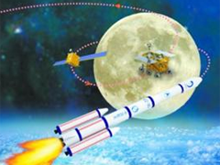
（1）看到嫦娥三号成功发射的场景，你有何感想（2分）

（2）嫦娥三号取得成功发射的关键因素是 （2分）[来源:Zxxk.Com]
学校 班级 姓名 考号__________
…………………………………………装……………………订……………………线……………………………………
（3）嫦娥三号成功发射有什么重大意义？（6分）

[来源:学科网]

17.【全面发展 ，实现中国梦】（14分）
现在是一个追梦的时代，两会落下帷幕，中国梦深耕开始。中国梦归根到底是人民的梦，必须紧紧依靠人民来实现，必须不断为人民造福。
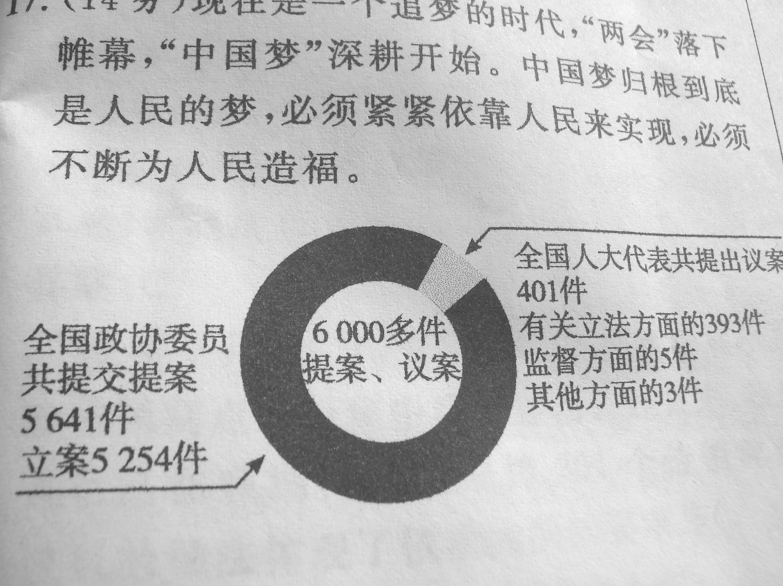
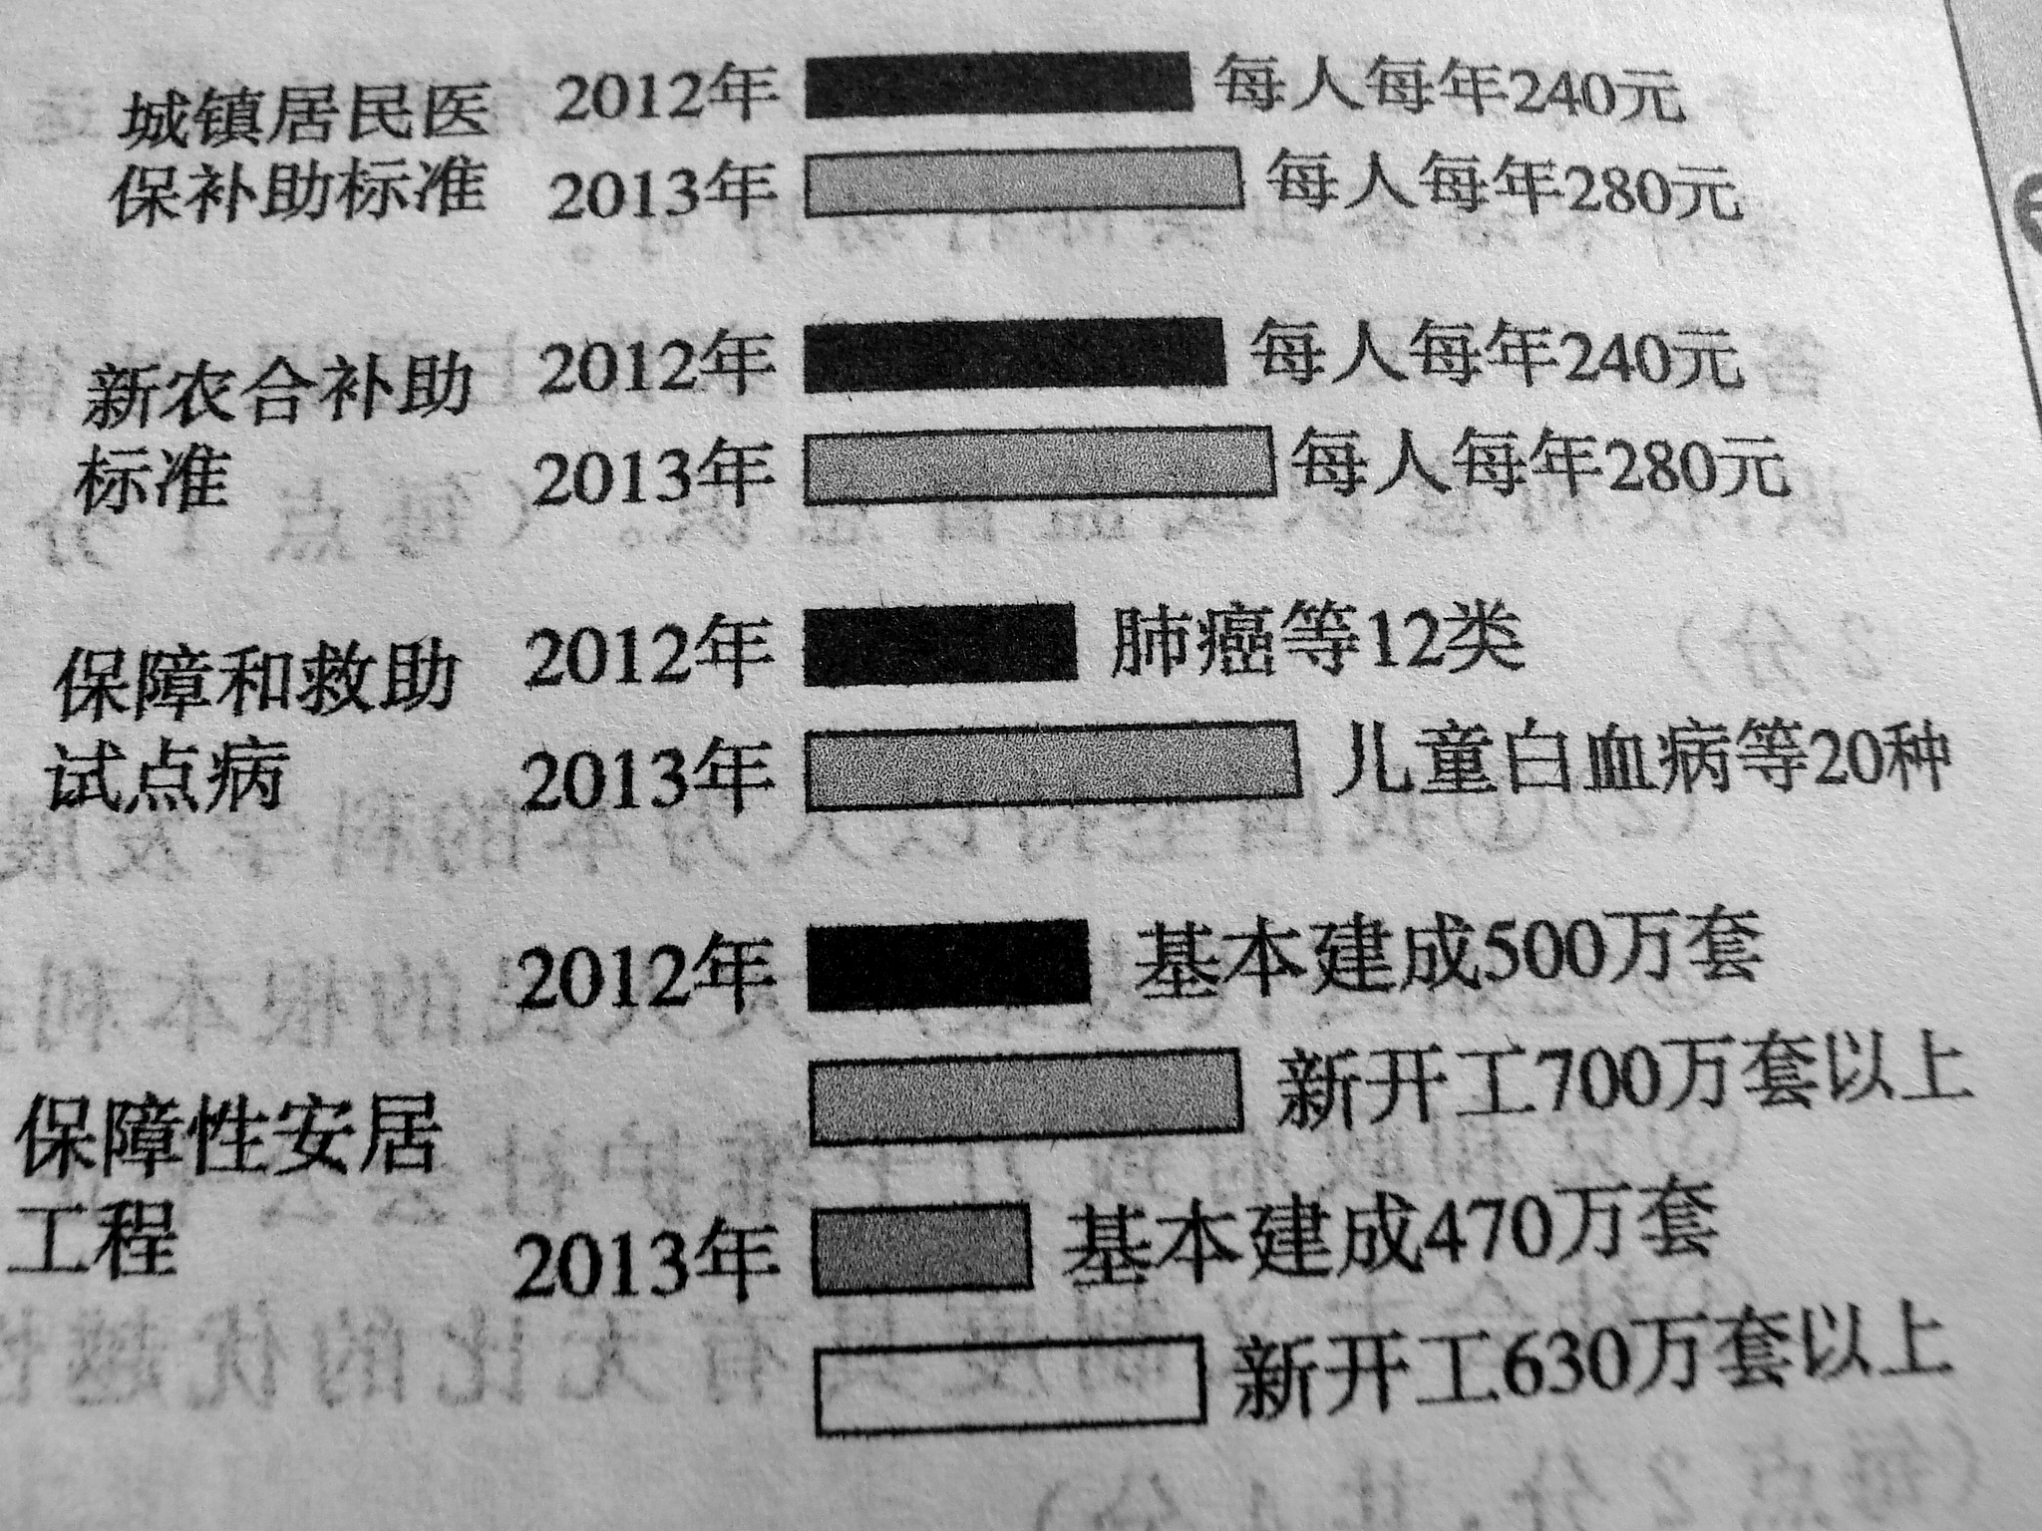

[民主进步，追寻中国梦]
- 请结合上图数据回答：在追梦的征程中，中国人民哪些意识在不断进步？（2分）[来源:Z§xx§k.Com]

[改善民生，点亮中国梦]
- 请结合上述图表回答：中国梦能点亮的原因有哪些？（4分）[来源:学。科。网Z。X。X。K]

[美丽中国，托起中国梦]
- 为了建设美丽中国，托起中国梦，请你针对城市病症（下图），运用所学知识写出 “用药建议”（4分）
[来源:学.科.网Z.X.X.K]
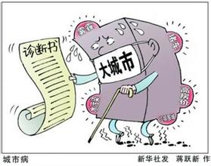
垃圾围城
雾霾

水污染

[脚踏实地，实现中国梦]
- 希望在今朝，未来在青年。为了实现中国梦，不辜负期盼，我们青少年应付出哪些努力？（4分）
五校联考三政治参考答案(相山区实验中学--赵绪成）
一、单项选择题（共24分，共12题、每小题2分）

题号 | 1 | 2 | 3 | 4 | 5[来源:Zxxk.Com] | 6 | 7 | 8 | 9 | 10 | 11 | 12
答案 | D | B | C | A | B | D | B | A[来源:学科网ZXXK][来源:学科网] | A | C | C | C
二、非选择题（共56分，5小题）
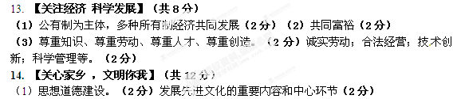

(2) ①道德素质较低，法律意识淡薄，具有从众心理。②交通实施不完善和不合理所致。③执法部门执法不严等（答出2点得4分）
（3）学习道路交通法规，提高安全意识。积极参与志愿服务，宣传交通法规，主动参与交通疏导。安全文明出行，自觉遵守交通规则。制止劝阻身边的违章的行人举报机动车交通违章现象。自觉行使建议监督权，向交通管理部门提出合理化建议。（答出2点得4分）
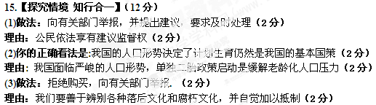

16. 【嫦娥探月 ，科技圆梦】（10分）
(1)激动、骄傲，自豪或为祖国取得成就感到自豪等（2分）

（2）科技创新或自主创新（2分）
(3) 有利于增强我国的民族凝聚力、自豪感、自尊心和自信心。有利于增强我国的综合国力，提高我国的国际地位和国际影响力。有利于促进科教兴国人才强国战略的实施。有利于充分发挥社会主义制度的优越性（每点2分，共6分）
17.【全面发展 ，实现中国梦】（14分）
(1)民主意识或当家作主意识；法律意识；权利意识或监督意识。（每点一分，共2分）
(2)我国坚持以人为本的科学发展观。党和政府致力于维护社会公平正义。党始终代表最广大人民的根本利益。社会主义制度具有无比的优越性等。（每点2分，共4分）
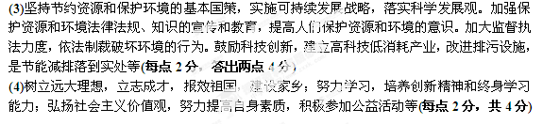
附件1：律师事务所反盗版维权声明
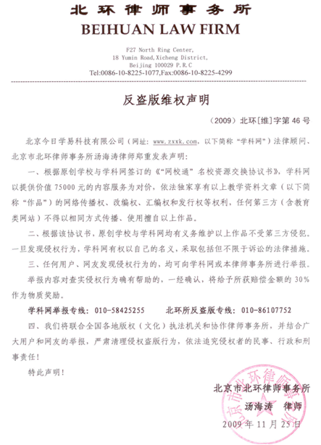

附件2：独家资源交换签约学校名录（放大查看）
学校名录参见：http://www.zxxk.com/wxt/list.aspx?ClassID=3060

